Photo | Nom du fichier | Légende de la photo
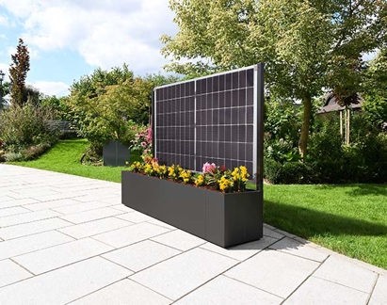 | RichardBrink_ModularSol_01 | La société Richard Brink complète sa gamme de produits dans le secteur des systèmes de plantation en y ajoutant la jardinière « Modular Sol » qui vient en extension innovante de la série « Modular » personnalisable.  Photo : Richard Brink GmbH & Co. KG
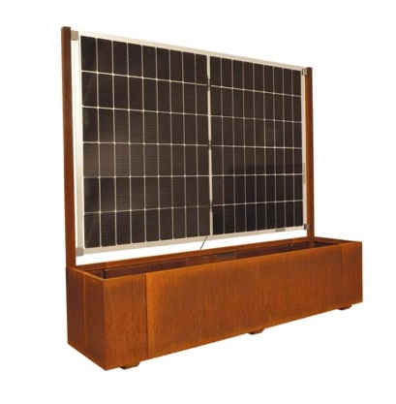 | RichardBrink_ModularSol_02 | « Modular Sol » associe l’esthétique de la jardinière végétalisée et les avantages d’une installation solaire. Parallèlement, le panneau intégré maintenu par des pinces fait office de pare-vue et pare-vent.  Photo : Richard Brink GmbH & Co. KG
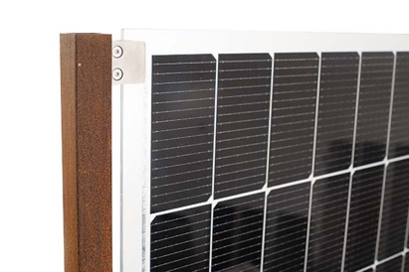 | RichardBrink_ModularSol_03 | Les panneaux solaires sont fixés sur la structure au moyen de pinces de serrage en acier inoxydable. La jardinière en elle-même peut être livrée soit en acier corten soit en aluminium thermolaqué.  Photo : Richard Brink GmbH & Co. KG
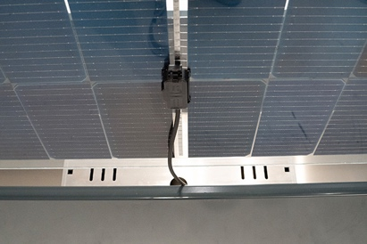 | RichardBrink_ModularSol_04 | Brancher, c’est joué : le kit complet, comprenant un onduleur de 400 watts prémonté, est prêt à l’emploi dès qu’il est raccordé au réseau.  Photo : Richard Brink GmbH & Co. KG
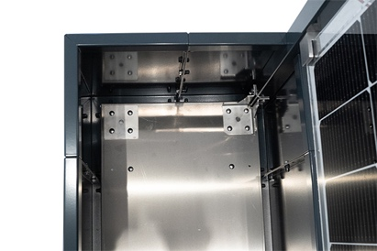 | RichardBrink_ModularSol_05 | L’ensemble, du socle aux fixations, est conçu pour être robuste et fiable. Le lestage assuré par le contenu de la jardinière en garantit la bonne stabilité.  Photo : Richard Brink GmbH & Co. KG
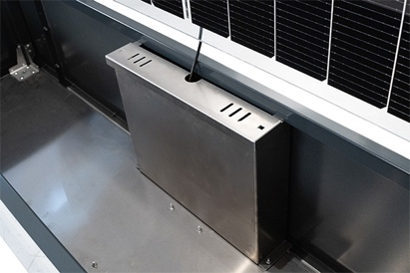 | RichardBrink_ModularSol_06 | Les bacs peuvent aisément se connecter entre eux pour s’adapter aux besoins spécifiques des clients et aux différents types d’utilisation.Le boîtier technique permet de connecter plusieurs « Modular Sol » en série afin d’optimiser l’injection dans le réseau.  Photo : Richard Brink GmbH & Co. KG

